6 | Eléments de Mathématiques  Septembre-Octobre 2004  Bimestriel calorifuge  Babbage→ | 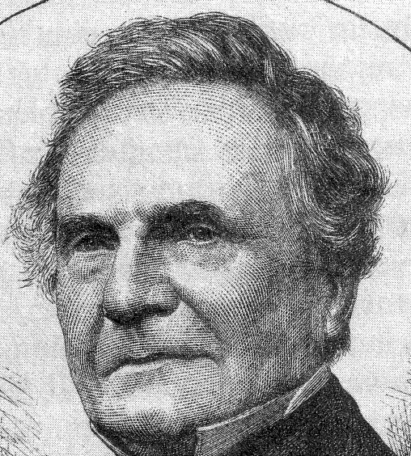
« Les hommes sont comme les chiffres, ils n’acquièrent de valeur que par leur position. » (Napoléon)
Edito : On retrouve les codes un peu partout dans la littérature (Voyage au centre de la terre de Jules Verne ou Le scarabée d’or d’Edgar Allan Poe) et de plus en plus dans la vie quotidienne. Les numéros 6 et 7 de notre petit journal y sont consacrés. Nous commençons par la genèse des codes, ce qui nous entraînera de Jules César au trésor de Beale. Au passage, nous résoudrons l’énigme du Masque de Fer…  Bonne lecture,  Prof (pas Atchoum !)  Cryptographie  Tout d’abord, il est essentiel de faire la différence entre la cryptographie qui nous intéresse aujourd’hui et la stéganographie qui permet de dissimuler un message qui n’est pas codé. Les formes les plus connues de camouflage sont, pour l’antiquité, l’encre invisible (utilisant des fluides riches en carbone ayant la propriété de brunir quand on les chauffe) ou encore l’écriture du message sur le crane rasé d’un messager, mais il ne faut pas être pressé, car il faut attendre que les cheveux repoussent avant de l’envoyer ! Un procédé plus étonnant consiste à cacher un message dans un œuf dur : On écrit à l’aide d’une solution composée d’une once d’alun pour une pinte de vinaigre qui pénètre à travers la coquille poreuse et dépose sur la surface du blanc d’œuf durci le message qu’on lira aisément après avoir épluché l’œuf.  Avec l’émergence des nouvelles technologies, pas la peine de penser remplacer les cartes bancaires par des œufs ou de raser le crâne d’un email. Il faut coder le message. Regardons les méthodes les plus simples. Il y a deux grands types de codage : la transposition et la substitution. Dans la première, on mélange l’ordre des lettres, créant ainsi un anagramme, alors que dans la seconde, on remplace les lettres. Ca n’a l’air de rien, mais la transposition d’une petite phrase de 35 lettres | donne 5.10³¹ solutions, ce qui rend le code très difficile à casser. L’inconvénient reste que le décryptage n’est pas aisé non plus, mais dans des cas simples, comme les récits de vacances échangés sous les tables d’école, elle suffit largement. Un exemple évident est donné dans la ruse se trouvant à la fin de cet article. Une forme très astucieuse de la transposition consistait à utiliser un bâton de bois appelé scytale spartiate autour duquel on enroulait le message qui se présentait sous forme de bande :  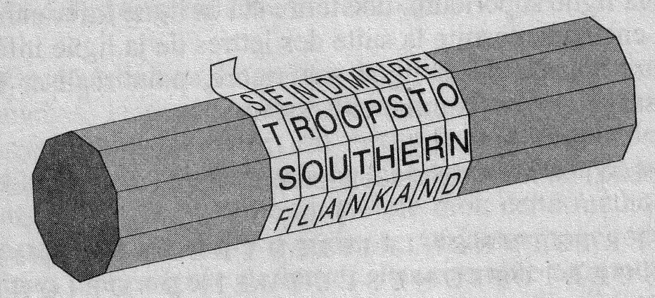  Pour ce qui concerne la substitution, il faut distinguer le chiffre (on change les lettres), du code (on change les mots). Les premiers chiffres sont dus à Jules César dont le plus courant était un simple de décalage de trois lettres. Ainsi écrivait-il :  YHQL,YLGL,YLQFL.  Dans le cas d’une substitution aléatoire des lettres, il faut essayer 4.10²⁶ possibilités, ce qui est moins que la transposition, mais le décodage est, de beaucoup, plus aisé. Il est étonnant de constater que le Kama-sutra enseigne ce type de code aux femmes dans le but de dissimuler leurs liaisons.  Au IX^{ième} siècle, les arabes sont les premiers à former des cryptanalystes chargés de casser les codes ennemis. Ils vont d’ailleurs faire merveille en utilisant des tables de fréquences d’apparition des lettres. En effet, dans le cas d’une substitution et pour un texte suffisamment long, il n’est pas très difficile de compter le nombre de lettres ; et si le W apparaît 16 fois sur 100 dans un texte en français, alors c’est un « e ».  A la renaissance, les moines maîtrisent les codes et les cours de toute l’Europe utilisent les | services des cryptanalystes. Parmi les épisodes les plus connus, Marie Stuart aura la tête tranchée pour complot contre Elizabeth I grâce au décryptage de Phelippes. Sur la fin du XVI^{ième} siècle, Viète, mathématicien français, prenait un malin plaisir à briser les chiffres espagnols. Le roi Philippe II d’Espagne alla jusqu’à se plaindre au Vatican prétendant que la seule explication possible aux prouesses de Viète était qu’il fut d’intelligence avec le diable et demanda un tribunal ecclésiastique. Mais le pape savait que ses propres cryptanalystes lisaient les messages espagnols depuis des années, et il rejeta la pétition royale. Voilà comment les cryptographes espagnols furent la risée de l’Europe.  La cryptanalyse commençait à prendre le pas sur la cryptographie. Un nouveau souffle vint de l’idée de coder des mots entiers par des caractères particuliers et plus encore par l’introduction de caractères ne signifiant rien. Mais un tel code (utilisé par Marie Stuart) ne semblait pas résister à un cryptanalyste chevronné. C’est Vigénère qui trouve l’astuce pour esquiver les fréquences d’apparition. Il propose d’utiliser les décalages de César en appelant A1 l’alphabet décalé de 1, A2 l’alphabet décalé de 2 et ainsi de suite, il code un message en convenant à l’avance que la première lettre utilisera A12, la deuxième A4, puis A22… Il venait de créer les codages polyalphabétiques. Mais le code de Vigénère restait très difficile d’utilisation et malgrè ses grandes qualités d’indéchiffrabilité, il fut laissé de côté pour un moment.  Une autre façon de contourner l’analyse des fréquences nous amène à dévoiler la vérité sur l’une des plus grande aventure irrésolue de l’histoire, celle du Masque de | fer. Sous Louis XIV, Antoine et Bonaventure Rossignol (le père et le fils) élaborèrent ce qui est communément appelé le Grand Chiffre. L’idée était d’utiliser les fréquences d’apparition afin de les déjouer. Chaque lettre était codée par un nombre et le « e » dont on a déjà vu qu’il apparaissait 16 fois sur 100 possédait 16 possibilités de codage. En outre, des syllabes entières pouvaient correspondre à un nombre et, plus encore, il y avait des pièges comme par exemple l’apparition d’un nombre signifiant qu’il fallait effacer le nombre précédent. La renommée des cryptographes fut telle que l’on donna le nom de rossignol à un outil permettant de crocheter les serrures. Signe de leur grande valeur, ils possédaient des appartements proche de ceux du roi.  Ce Grand Chiffre ne fut plus guère utilisé à la mort de Louis XIV et les règles se perdirent. Il était tellement extraordinaire que l’on n’avait pas retrouvé de moyen de comprendre les messages codés à la fin du XIX^{ième} siècle. C’est un cryptanalyse de l’armée, le commandant Bazeries qui mit trois ans pour le comprendre et fut la première personne à pénétrer les secrets de Louis XIV. Le plus important d’entre eux était le secret du Masque de fer : Maintes spéculations ont suivi son emprisonnement dans la forteresse de Pignerol dans le Piémont. Beaucoup de personnes en croît encore certaines d’ailleurs, comme celle du frère jumeau de Louis XIV enfermé afin d’éviter des problèmes de succession, ou encore celle-ci disant que Napoléon était un descendant du Masque de fer. Dans le message codé qui lui est consacré, Louvois, le ministre de la guerre de l’époque explique qu’il s’agit de Vivien de Bulonde puni pour avoir failli à sa tache de mener une attaque contre la ville Cuneo : Il s’était enfui, laissant derrière lui quantité de blessés

et de soldats désemparés.. Le roi dans sa réponse demandait qu’il soit arrêté et emprisonné à la forteresse de Pignerol, enfermé dans une cellule gardée la nuit et qu’il eut le droit de se promener sur les remparts dans la journée, en portant un masque. L’énigme était résolue, mais la légende allait perdurer jusqu’à nos jours, relayée par le cinéma à grand spectacle.  Au cours des siècles qui suivirent, les cryptanalystes, regroupés en « cabinets noirs » prirent facilement le dessus sur les cryptographes, tant et si bien qu’il fallut reconsidérer le code de Vigénère, malgré sa difficulté d’utilisation. Une variante le rendit populaire : au lieu de choisir un alphabet pour la première lettre, un deuxième pour la suivante et ainsi de suite, il était plus aisé de retenir un mot-clé, par exemple DRAGIBUS et de convenir que l’alphabet décalé de Jules César | Etudiants. Ces derniers avaient trouvé un moyen astucieux de communiquer. Au lieu des lettres, ils envoyaient des journaux (exempts de taxe) et utilisaient le cryptage par piqûre d’épingle. Pour lire le message, il suffisait alors de lire les lettres marquées d’un petit trou. Mais Babbage prouva que l’affranchissement revenait plus cher en calcul qu’en transport, et la poste abandonna son système pour la tarification actuelle et les étudiants purent envoyer de vraies lettres.  D’autre part, Babbage découvrit et corrigea des milliers d’erreurs dans les tables mathématiques servant à la navigation, à l’astronomie et à la mécanique. Mais il reste célèbre pour le premier concept d’ordinateur sans avoir jamais abouti dans la réalisation.  Le décodage du code de Vigénère est assez subtile et se base sur l’analyse des | et avant l’avènement des machines, laissez-moi vous conter (compter ?) l’histoire du code de Thomas J. Beale. Il s’agissait d’un cow-boy de la plus pure espèce qui, dans les années 1820, découvrit, avec ses compagnons, un fabuleux trésor : une mine d’or et d’argent. Il cacha les pépites et prit soin de laisser à un homme de confiance trois pages codées donnant, pour la première le lieu exact de la cache, pour la deuxième, le contenu du trésor et pour la troisième, les répartitions à suivre pour les familles de ses compagnons. La consigne était que s’il ne revenait pas dix ans plus tard, l’homme de confiance recevrait une lettre clé donant les secrets des codes. Mais on n’entendit plus jamais parler de Beale, ni même de la lettre. Les trois pages furent publiées, mais à ce jour, personne n’a trouvé la cachette. La recherche a permis | de décrypter la deuxième page dont le code consiste à compter les mots de la déclaration d’indépendance et à en prendre la première lettre : ainsi, 150 signifie ‘A’ pour ‘abolish’. Mais on n’en sait pas plus, si ce n’est que Beale a bien existé et que l’histoire est plausible. En outre, les ordinateurs de la NSA (National Security Agency,) confirment que les deux pages manquantes sont bien des codes et non des nombres disposés au hasard dans le but d’une bonne blague. Plus que le trésor, l’histoire est intéressante car elle montre que si la clé est trop complexe, le code est indéchiffrable. Ainsi, si Beale a utilisé un écrit peu connu (comme une lettre qu’il a écrite), il est très difficile de trouver la solution. Ceci dit, je vous donne la première page du chiffre de Beale, on ne sait jamais, il y a quand même 120 millions de dollars à la clé !!…
de A en D codait la première lettre, celui de A en R codait la suivante, jusqu’à la huitième codant de A en S, puis on recommençait. Ainsi, une phrase comme  Brigitte, elle est trop top  DRAGIBUSDRAGIBUSDRAGIB  devient::  EIIMQUNWHBLKMTNLUFLZWQ  Dans l’autre sens, que veut bien vouloir dire la réponse du potache :  PFIPXSYXHIEGLFFJLUE  Il fallut attendre le milieu du XIX^{ième} siècle pour que ce code soit cassé. C’est Charles Babbage, un inventeur anglais, qui réussit la prouesse, mais il ne publia jamais ses résultats. Sa vie est, en fait, une succession d’œuvres inachevées. Mais on lui doit néanmoins le compteur de vitesse, le pare-buffle des locomotives, l’interprétation des climats sur les anneaux d’un arbre, les tables de mortalité et l’affranchissement postal. C’est d’ailleurs avec l’étude qu’il fit sur les timbres que Babbage mit fin à la stéganographie sans | fréquences de séquences de lettres. Sans entrer dans les détails, si ‘UMQI’ apparaît deux fois dans le texte crypté, il y a une forte probabilité que le même mot ait été crypté avec la même partie du mot clé. (L’autre possibilité étant que deux mots différents cryptés par des parties différentes de la clé donne le même mot) Imaginons maintenant que les deux séquences en question soient séparées de 25 lettres, cela veut dire que le mot clé a un nombre de lettres qui est un diviseur de 25 : donc 1, 5 ou 25. S’il s’agit d’une lettre, c’est un code monoalphabétique et facile à résoudre, sinon, il s’agit d’un mot clé de 5 ou de 25 lettres. En analysant une autre séquence, je peux lever l’incertitude et déterminer le nombre de lettres du mot clé. Si dans notre cas, il s’agit de 5 lettres, l’astuce finale consiste à analyser les fréquences des lettres codées de 5 en 5 afin de déchiffrer cinq codes monoalphabétiques.  Il est possible que la non | Le chiffre de Beale :  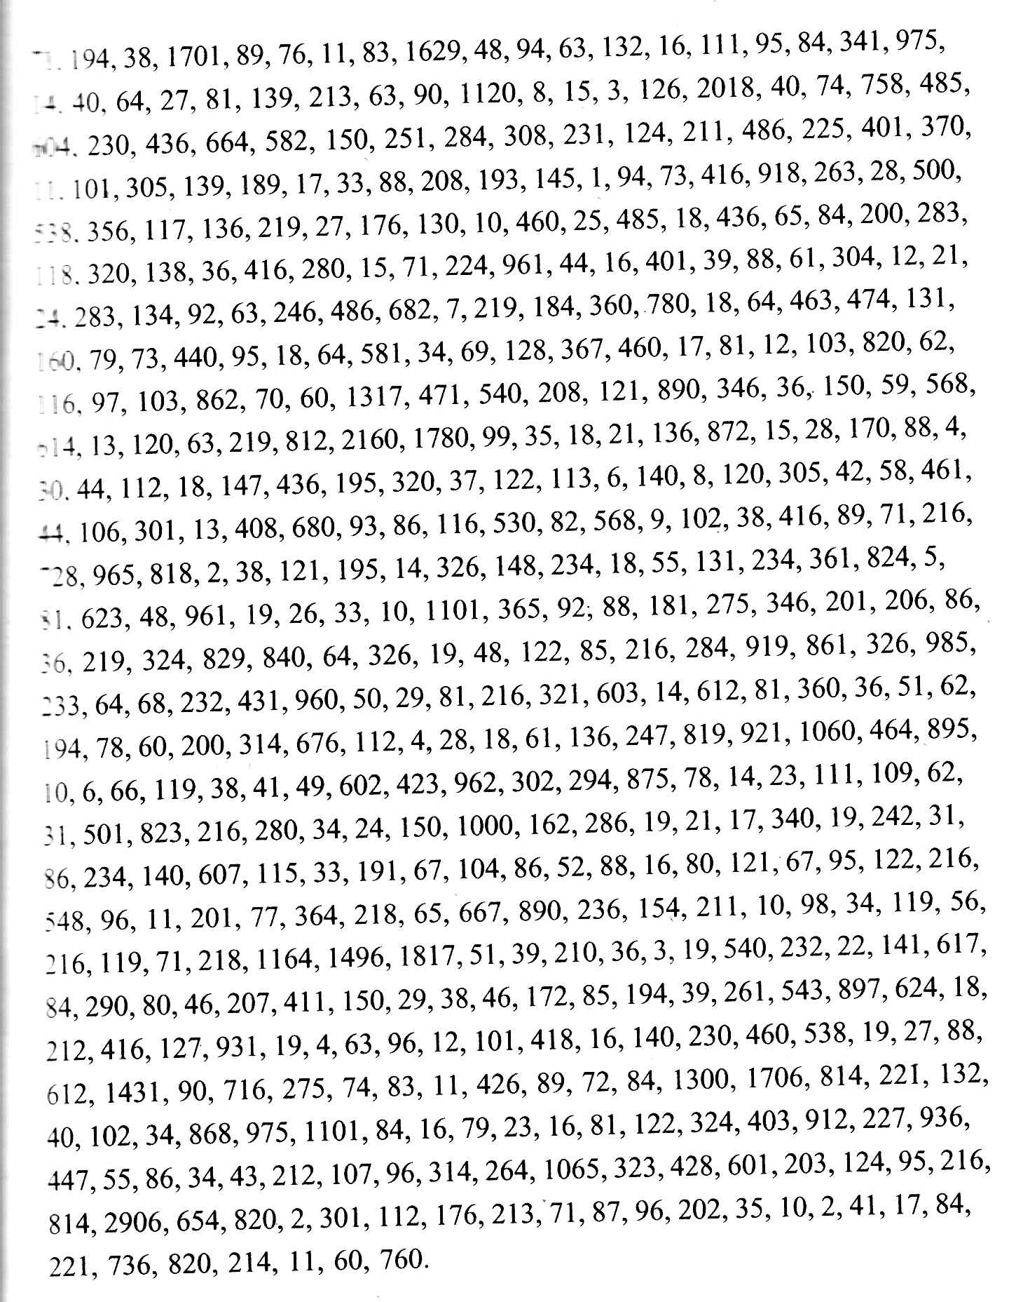
même s’en rendre compte : En effet, dans les années 1850 en Angleterre, le tarif d’affranchissement dépendait de la distance (environ un shilling tous les cent miles) et revenait très cher, notamment aux | publication de ces résultats majeurs soit due à une requête des services secrets anglais car cette découverte leur permettait de décoder les messages russes durant la guerre de Crimée.  Pour finir ces siècles de codage | La ruse :  Décrypter le message suivant, sachant qu’il s’agit d’un codage par transposition élémentaire:  IMBREERFLEABCPO | Pour nous écrire (avec un stylo):  Thierry SAGEAUX  Lycée Gustave Eiffel  143 cours de la Marne  33 031 Bordeaux  et avec un clavier : thierry.sageaux@free.fr:

